
ניק מילר מארח את יורם מארק-רייך

"מקום אחר"

מילים: יורם מארק-רייך | לחן: ניק מילר

הגיטריסט המוערך ומייסד להקת הרוק 'סטלה מאריס' ניק מילר
משחרר סינגל חדש בו הוא מארח את המוזיקאי יורם מארק-רייך.

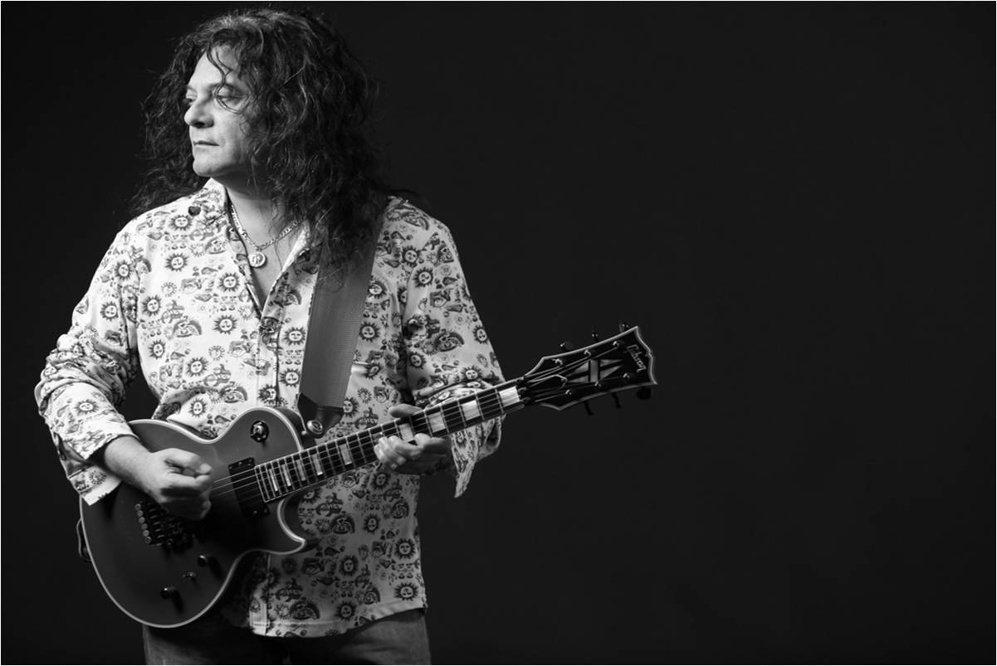

ניק מילר, מי שהקים בשנות התשעים המוקדמות את להקת הרוק האגדית 'סטלה מאריס', הלחין כמה מהלהיטים הכי גדולים שנשמעו במדינת ישראל ("נר על החלון", "לילה טוב", "אישתר" ועוד) והמשיך לקריירת סולו עם אלבום בכורה מוערך גם בסצנה הבינלאומית ("My Memories", ספטמבר 2013),חוזר אלינו עם סינגל חדש מתוך אלבום שני עליו הוא עובד בימים אלה.
האלבום החדש 'ניק מילר מארח' יורכב בחלקו משיתופי פעולה עם מוזיקאים שונים איתם עבד ניק במהלך השנים ומיצירות אינסטרומנטליות שמלחין.
כמו כן, באלבום החדש מילר אחראי על ההפקה המוזיקלית ומגיש למאזין את הדבר שמצטיין בו יותר מהכול – מלודיות נפלאות מלאות ברגש ובנשמה, לצד טביעת הצליל המיוחדת שלו שאינה דומה לשום נגינת גיטרה אחרת.

לאחר סינגל ראשון ("ברחובות הלילה" בשיתוף המוזיקאי רמי שלמון , סולנה הנוכחי של 'סטלה מאריס'), יוצא היום "מקום אחר" - שיר קיצי בעל ניחוחות של קאנטרי אמריקאי משנות ה-70 שכתב ומבצע המוזיקאי והעיתונאי החיפאי יורם מארך-רייך, מנהיג להקת "קילר הלוהטת" המיתולוגית.
צילום: מיכה בריקמן

יחסי ציבור: ענת שטיינר
054-2826666 | Anatsteiner.pr@gmail.com

